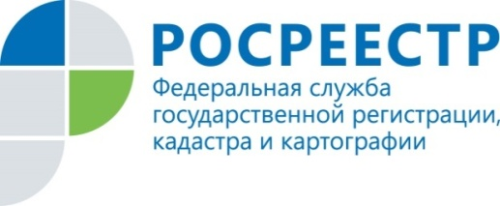
Выездной прием к Всемирному дню инвалидов

В декаду инвалидов специалисты Управления Росреестра по Курской области провели очередной выездной прием. Такие мероприятия стали уже традиционными: в рамках участия в проекте «Доступная среда» на базе Курской областной организации общероссийской общественной организации «Всероссийское общество инвалидов» с конца 2012 года функционирует бесплатный консультационный пункт Управления.
Управление в первую очередь заинтересовано, чтобы у граждан не возникало трудностей в общении с Росреестром как через портал ведомства, сервисы которого успешно развиваются, так и при непосредственном посещении пунктов приема документов.
08.12.2016 в очередном выездном приеме приняли участие не только специалисты Управления, но и сотрудники Ведомственного центра телефонного обслуживания (ВЦТО) Росреестра.
В рамках работы консультационного пункта участникам мероприятия рассказали обо всех способах получения государственных услуг в сфере регистрации прав и кадастрового учета объектов недвижимого имущества, а также продемонстрировали, как воспользоваться следующими сервисами:
«Жизненные ситуации» – позволяет подготовить примерный перечень необходимых документов;
«Офисы и приемные. Предварительная запись на прием» – с его помощью можно выбрать удобное время для посещения офиса;
«Проверка исполнения запроса/заявления» – самостоятельно в режиме реального времени заявитель может узнать о ходе предоставления услуги.
Кроме того, по просьбе членов ВОИ, особое внимание уделили теме, как уберечься от мошеннических действий недобросовестных участников рынка недвижимости.
Например, в случае опасений за квартиру или любой другой принадлежащий на праве собственности объект недвижимого имущества, правообладателю следует обратиться в пункт приема МФЦ или Кадастровой палаты с заявлением о невозможности государственной регистрации перехода, ограничения (обременения), прекращения права на такой объект без его личного участия. А перед покупкой недвижимости следует получить сведения о зарегистрированных правах, наличии ограничений (обременений) на такой объект и информацию из государственного кадастра недвижимости.
Управление Росреестра по Курской области стремится к тому, чтобы процесс получения услуг в сфере регистрации недвижимого имущества был максимально удобным для граждан. Работа консультационных пунктов играет в этом значительную роль, поскольку способствует повышению юридической грамотности населения, а также позволяет оперативно разрешать возникающие вопросы.

